|  |
| --- |
| [会社名] |
| 画面コンテンツ設計 |
| [文書のサブタイトル] |

|  |
| --- |
| [作成者名]  [日付] |

画面目的

・ユーザーに個人情報を各入力フォームに情報を入力

②

⑤

①

③

④

⑦

⑥

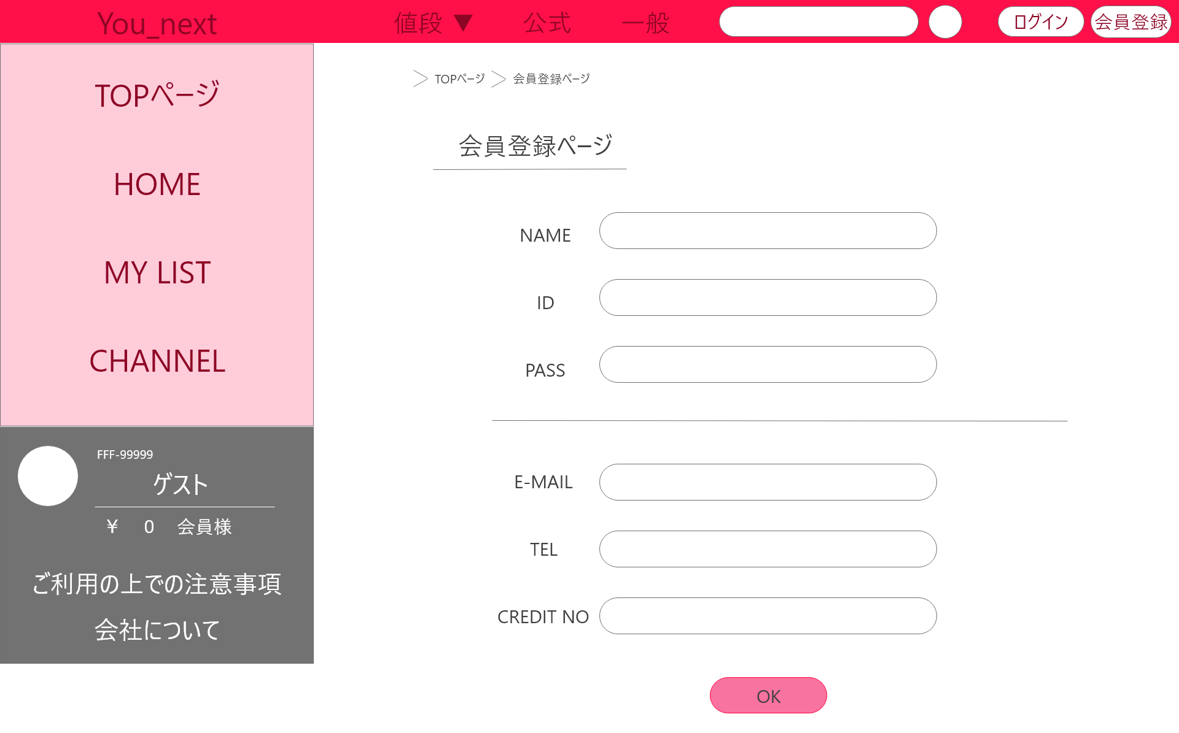

⑤フォーム５

ユーザーの電話番号入力フォーム

⑥フォーム６

　　ユーザーのクレジットカード入力フォーム

⑦OKボタン

ユーザーの入力情報を登録

画面番号詳細

①フォーム１

ユーザーの名前入力フォーム

②フォーム2

ユーザーIDの入力フォーム

③フォーム3

パスワードの入力フォーム

④フォーム４

ユーザーのメールアドレス入力フォーム

ヘッダーヘッダー

⑦⑦⑦７⑦月分⑦

⑥６⑥６⑥

⑤⑤

④③

③３

②②

①

⑤検索ボタン

検索結果一覧ページ遷移

⑥ログインボタン

　　ログインページへ遷移

⑦会員登録ボタン

　　会員登録ページへ遷移

画面番号詳細

①値段ボタン

検索・検索結果を値段別で順序整列機能

②公式ボタン

検索・検索結果を公式別で絞り込み機能

③一般ボタン

検索・検索結果を一般で絞り込み機能

④フォーム１

検索入力（動画名・ユーザー名・関連）

⑤検

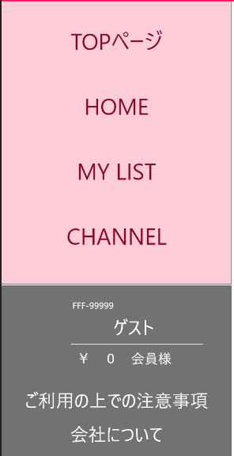

⑧TOPページボタン

トップページに遷移

⑨HOMEボタン

HOMEページに遷移

⑩MYLISTボタン

MYLISTページに遷移

⑪CHANNELボタン

CHANNELページに遷移

⑫注意事項ボタン

　注意事項ページに遷移

⑬会社概要

　会社概要ページに遷移

メニュー

⑫⑫⑫⑫

⑬

⑪

⑨９回⑨

⑧

⑩

画面目的

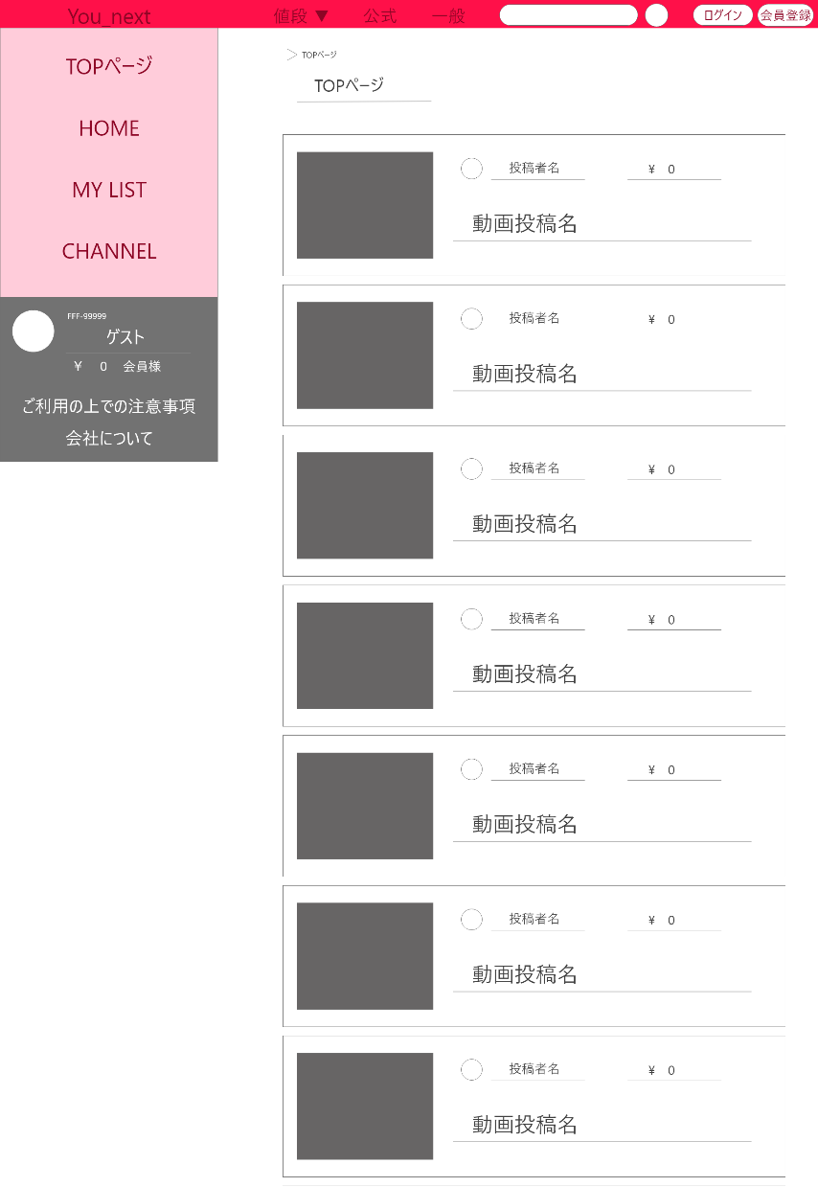・ランダムに動画一覧表示でユーザーに色々な動画を簡易的に閲覧

①

画面番号詳細

①おすすめ動画一覧

動画ボタン

　　視聴ページへ遷移

チャネルボタン

　　チャネルページへ遷移

画面目的

・ユーザーに登録した情報を入力

画面への遷移方法

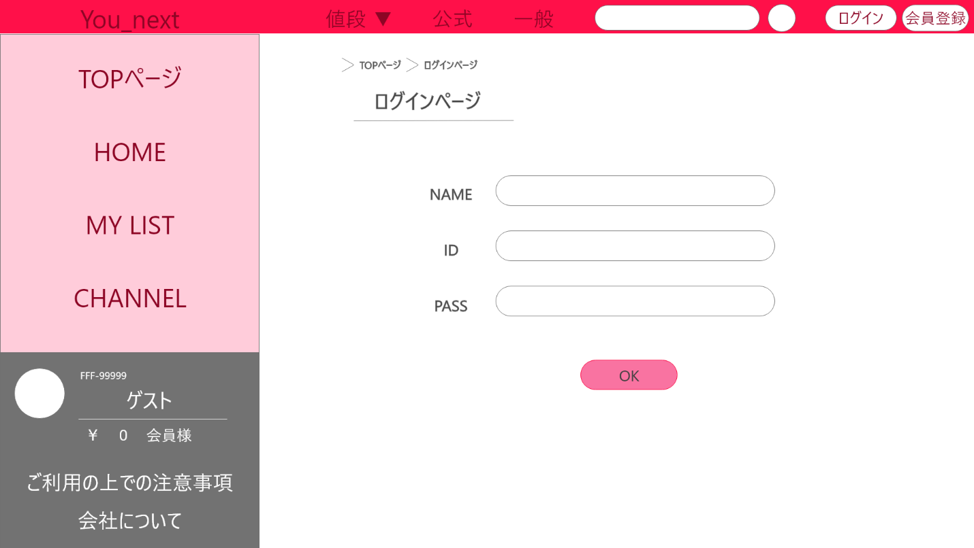・ヘッダー「ログイン」ボタンから遷移

③

②②

①

④

画面番号詳細

①フォーム１

　NAME 入力フォーム

②フォーム2

　ID　入力フォーム

③フォーム3

　パスワード入力フォーム

④OKボタン

　ログイン確認

画面目的

・ユーザーにプロフィールを設定。

画面への遷移方法

・メニューの「HOME」変更ボタンから遷移。

②②

③

①

④④

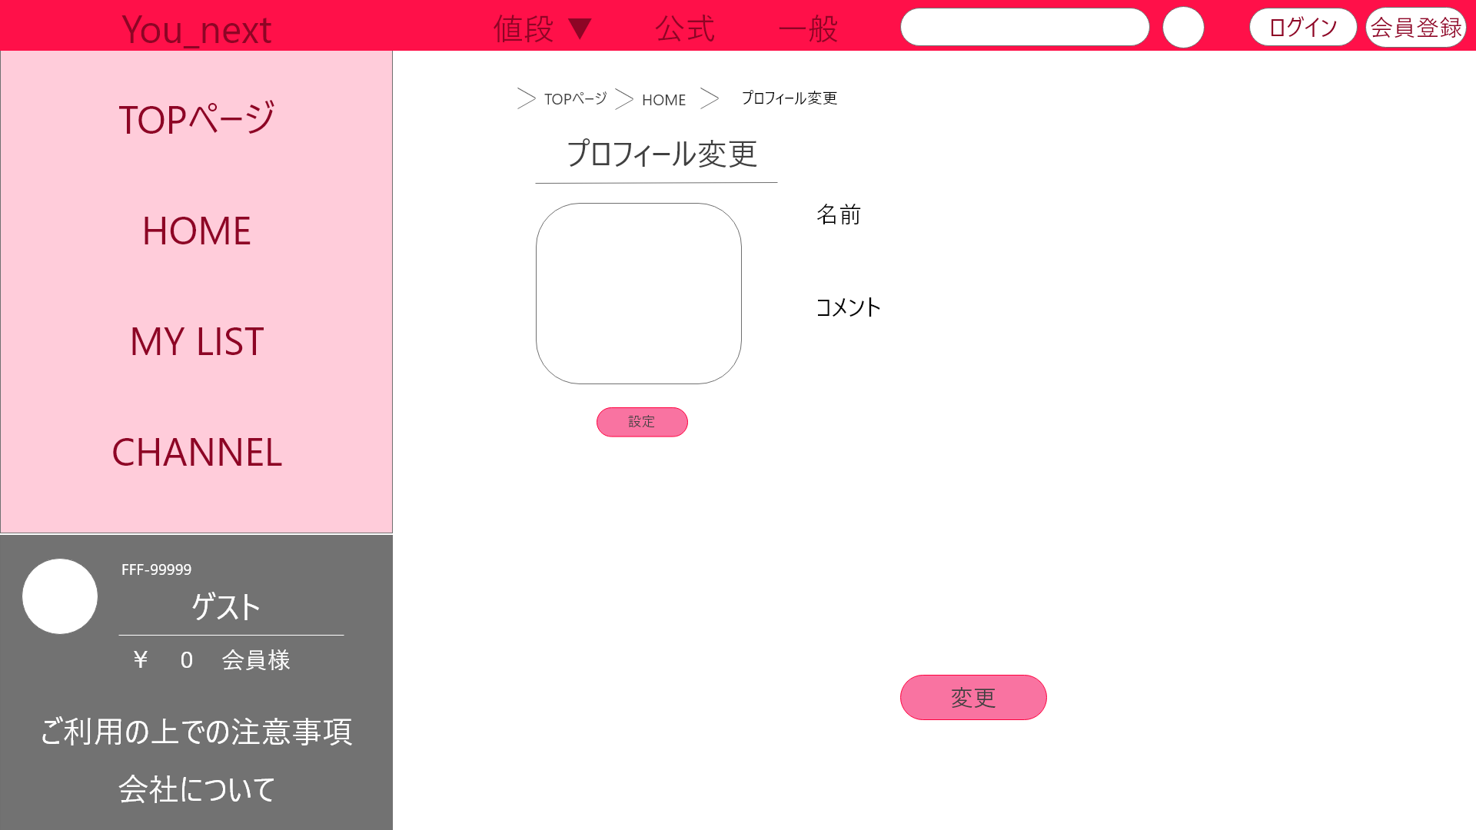

画面番号詳細

①フォーム１

　名前入力フォーム

②フォーム２

　コメント入力フォーム

③設定ボタン

　アイコン変更

④変更ボタン

プロフィール内容変更

画面目的

・動画チャンネル開設のため入力

画面への遷移方法

・ログイン時、メニューの「CNANNEL」ボタンから遷移

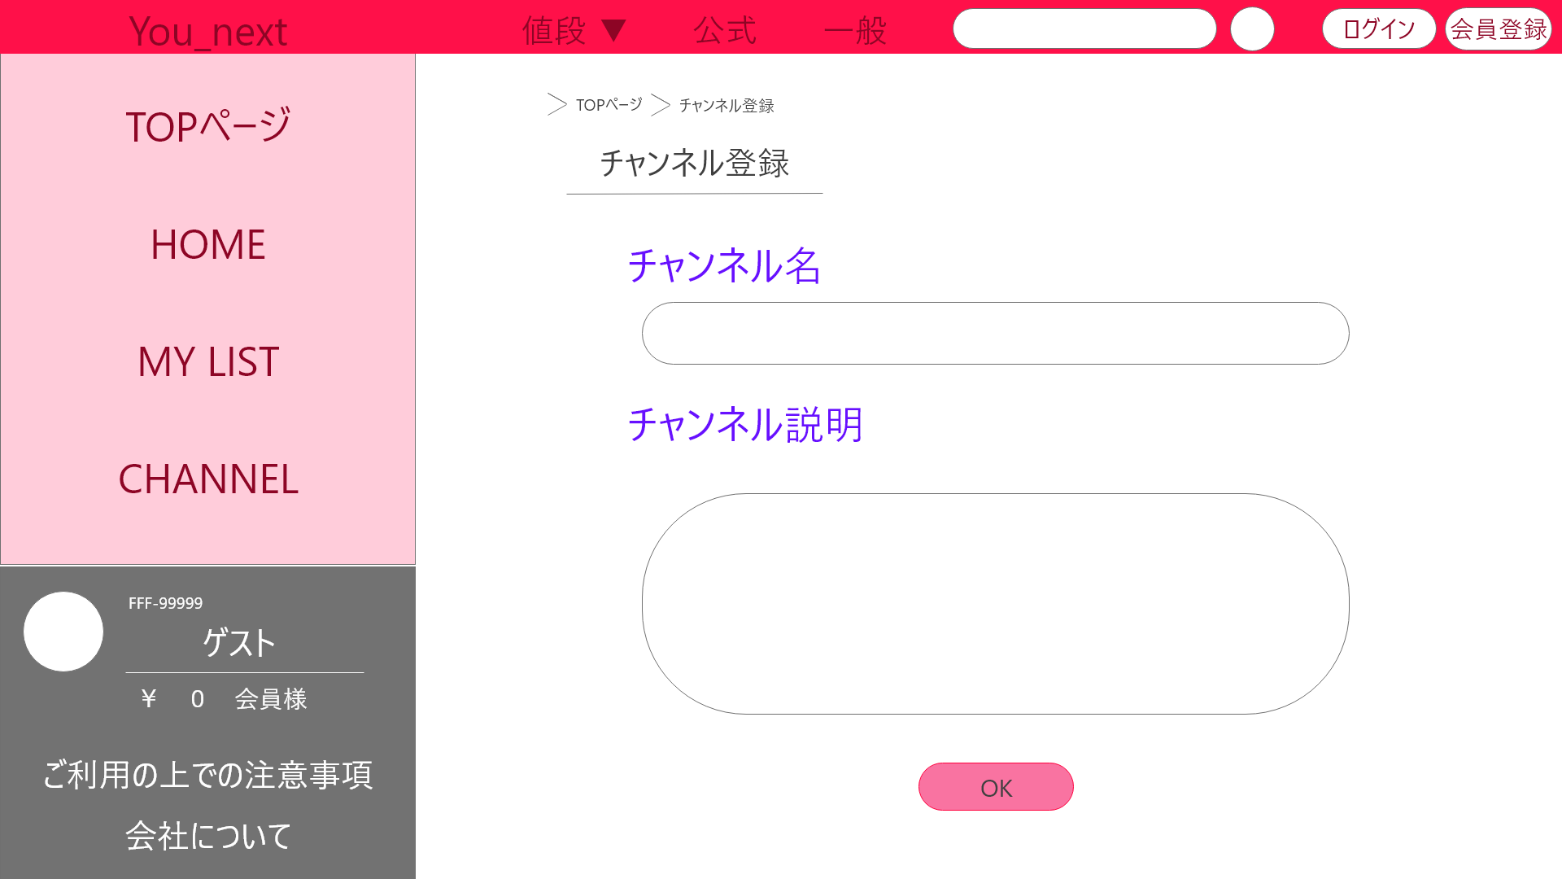

①

②②

③

画面番号詳細

①フォーム１

　チャンネル名入力フォーム

①フォーム２

チャネル説明入力フォーム

③OKボタン

　チャンネル情報登録

画面目的

・チャンネルメニューページ

画面への遷移方法

・チャンネル開設後、メニューの「CHANNEL」ボタンから遷移

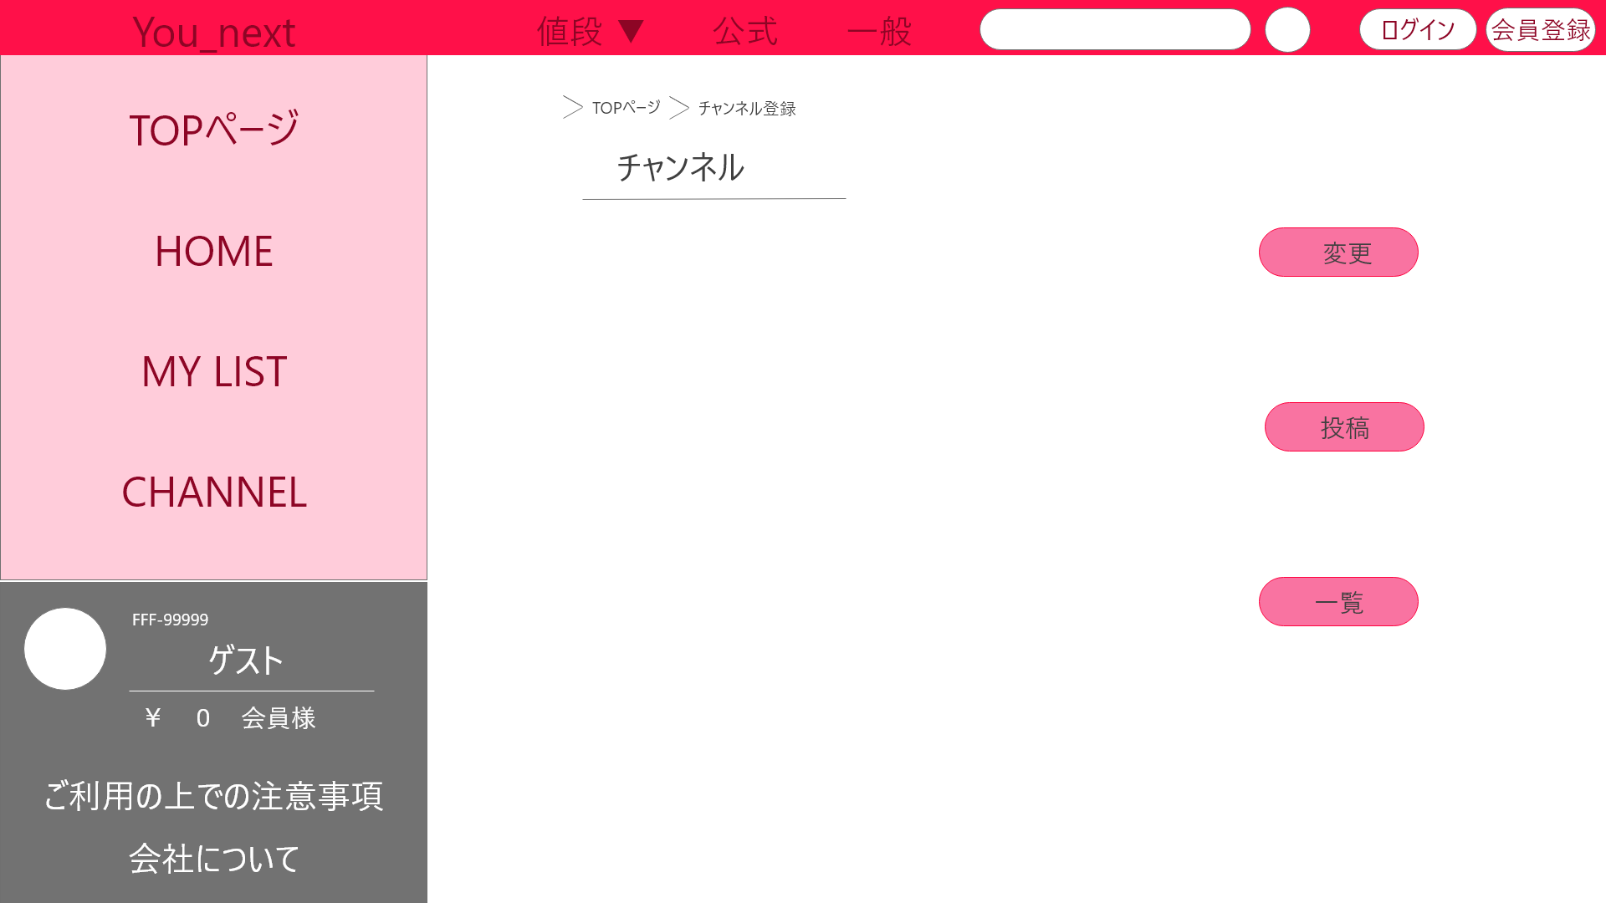

①

②②

③

画面番号詳細

①変更ボタン

　チャンネル変更ページへ遷移

②投稿ボタン

　動画投稿ページへ遷移

③一覧ボタンボタン

　投稿動画一覧ページへ遷移

画面目的

・ユーザーに個人情報を各入力フォームに情報入力

画面への遷移方法

・チャンネルメニューページの投稿ボタンから遷移

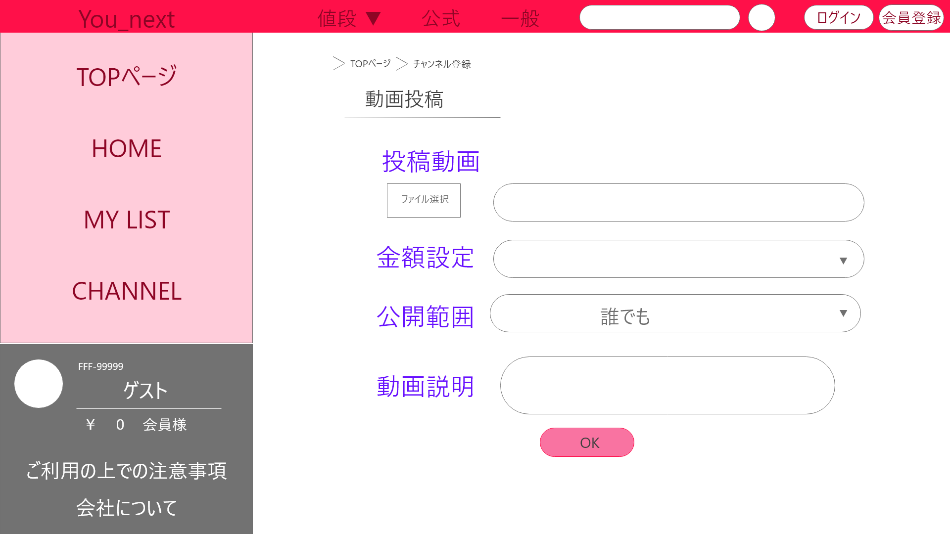

①

②②

③

④〇

⑤

画面番号詳細

④フォーム４

　動画説明入力フォーム

⑤OKボタン

　動画投稿完了

①フォーム１

　動画ファイルアップロード

②フォーム２

　金額設定メニュー

③フォーム３

　公開範囲しメニュー

画面目的

・ユーザー自身がアップした動画一覧

画面への遷移方法

・チャンネルメニューページの一覧ボタンから遷移

②2②

①

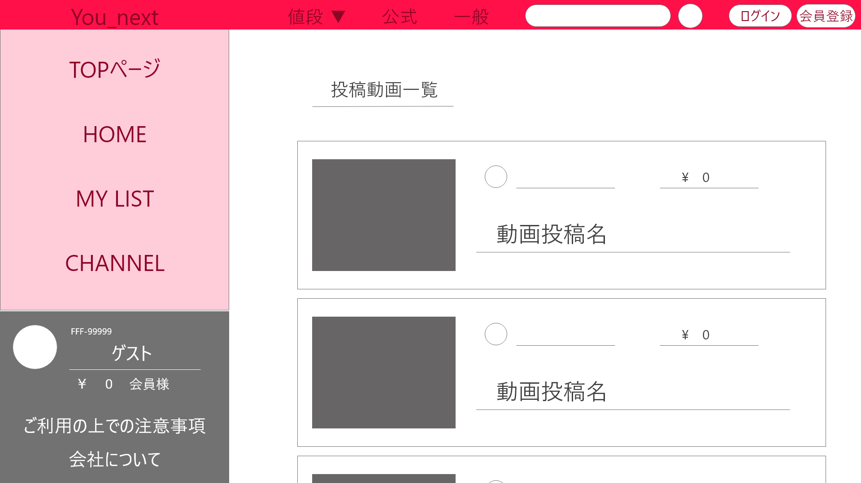

画面番号詳細

①動画サムネイル

　動画投稿・変更ページへ遷移

②チャンネルアイコン

　チャンネルページへ遷移

画面目的

・チャンネル設定の変更

画面への遷移方法

・メニューの「CHANNEL」変更ボタンから遷移

②

①

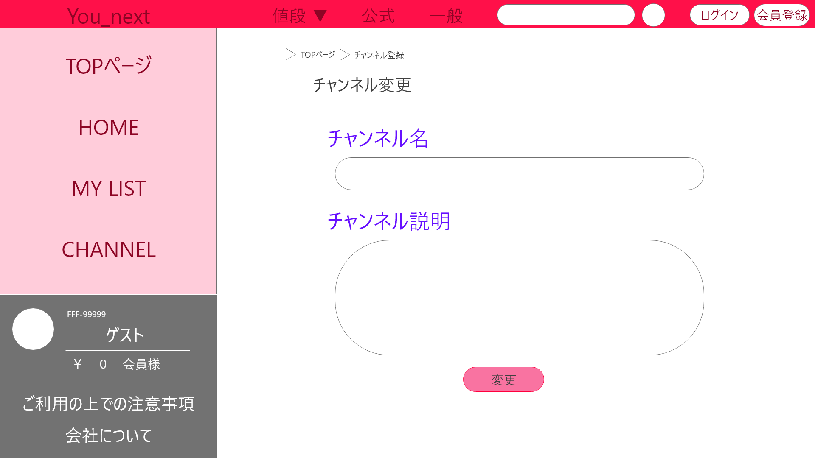

③

画面番号詳細

①フォーム１

　チャンネル名入力フォーム

②フォーム２

　チャンネル説明入力フォーム

③変更ボタン

変更完了

画面目的

・プロフィール、マイリスト確認、お問い合わせページ

画面への遷移方法

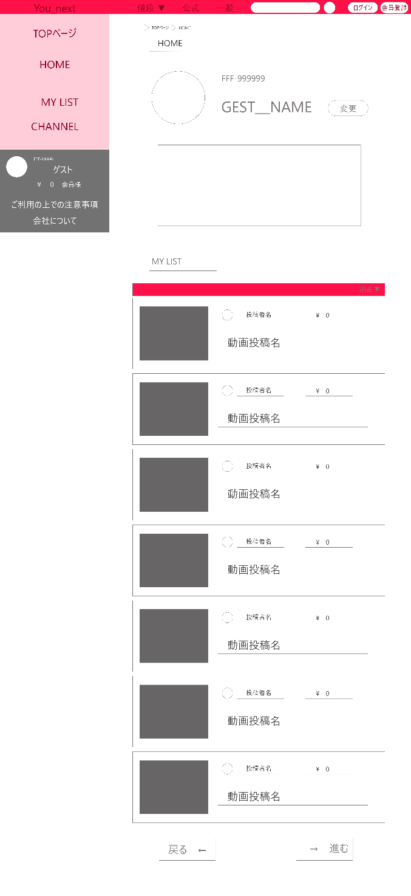・メニューの「HOME」ボタンから遷移。

画面番号詳細

1. お問い合わせボタン

お問い合わせページへ移動

②プロフィール表示

変更ボタン→プロフィール編集ページへ遷移

③マイリスト一覧

動画ボタン→動画視聴ページへ遷移

チャネルボタン→チャンネルページへ遷移

④戻るボタン

⑤進むボタン

お問い合わせ

②へ

①

③

④

⑤

画面目的

・ユーザーに動画視聴とおすすめ動画を閲覧させる

画面への遷移方法

・動画サムネイル（動画ボタン）

②

①

画面番号詳細

①視聴画面

②次の動画

　動画ボタン

　　視聴ページへ遷移

チャンネルボタン

　　チャネルページへ遷移

③４④

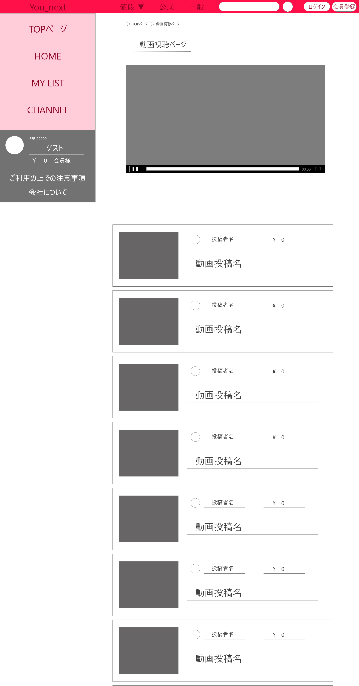

対象画面

・会員登録確認ページ、プロフィール編集確認ページ、動画投稿確認ページ、お問い合わせ確認ページ

画面目的

・ユーザーの入力・投稿内容を確認してもらうため

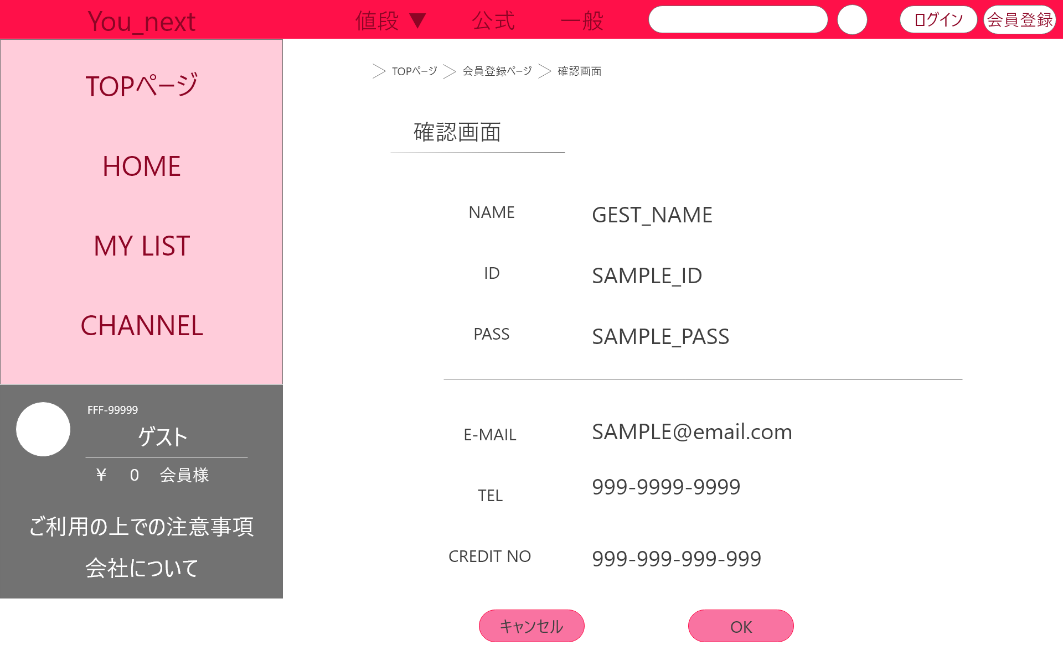

①

③

②

画面番号詳細

①表示領域

　入力した内容を表示

②キャンセルボタン

　各ページの入力ページに遷移

③OKボタン

　各ページの完了ページへ遷移

対象画面

・会員登録完了ページ、プロフィール編集完了ページ、

動画投稿完了ページ、お問い合わせ送信完了ページ

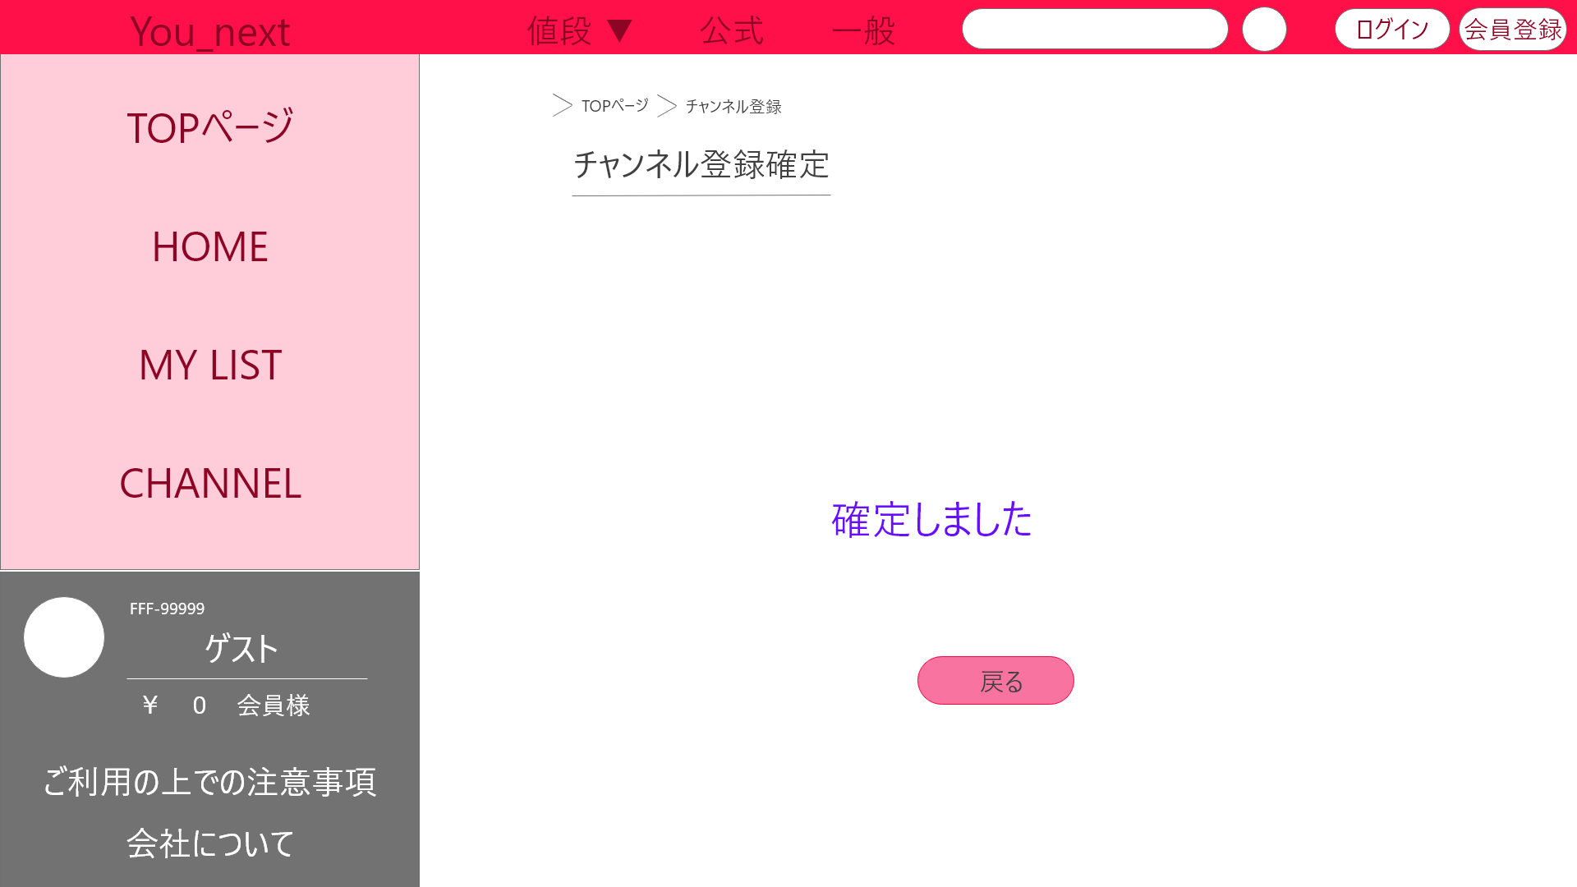

①

画面番号詳細

①戻るボタン

会員登録完了・お問い合わせ送信完了の場合トップページへ戻る

プロフィール編集完了の場合プロフィール編集ページへ戻る

動画投稿完了の場合チャンネルメニューページへ戻る

画面目的

・ユーザーの疑問点・改善点の問い合わせしてもらうため

画面への遷移方法

・ホームページのお問い合わせボタンから遷移

③

②

①

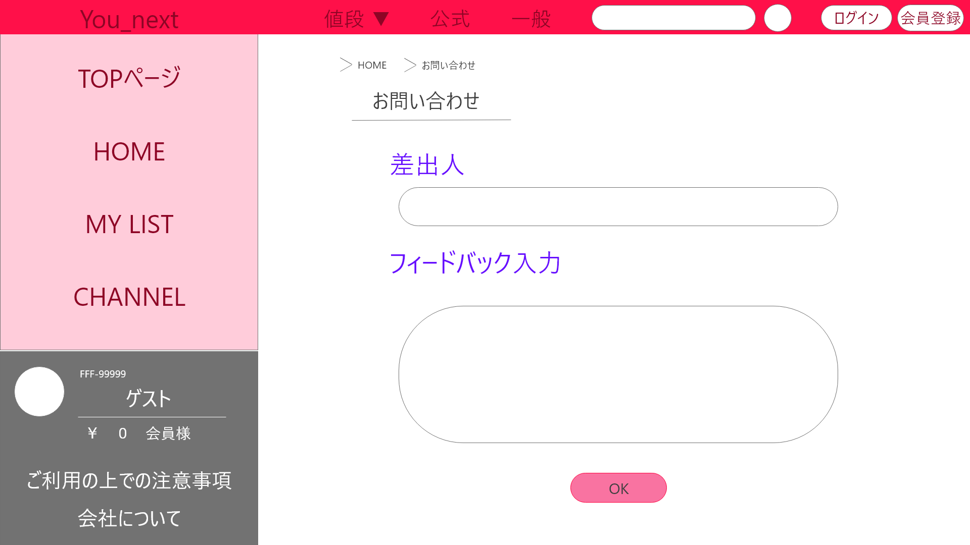

画面番号詳細

①フォーム１

　差出人入力フォーム

②フォーム２

　フィードバック内容を入力フォーム

③OKボタン

　確認ページへ遷移

対象画面

・注意事項ページ、会社概要ページ

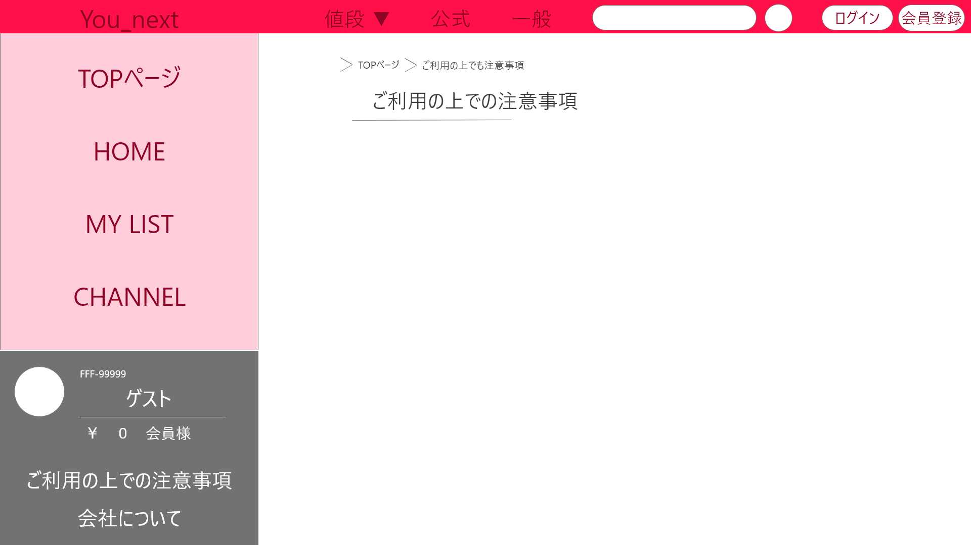

②

①

画面番号詳細

①ページ名

②表示領域

　注意事項・会社概要表示